کنترل مقاوم تطبیقی مبتنی بر ناظر با هدف افزایش پایداری مبدل DC-DC باک با حضور بار توان ثابت در ریزشبکه DC
امیررضا یونسی1، دانشجوی کارشناسی‌ارشد، جعفر ادبی2، استاد، سید یوسف موسی‌زاده موسوی³، استادیار
1- دانشکده مهندسي برق وکامپیوتر- دانشگاه صنعتي نوشیروانی بابل- مازندران- ايران
– amirrezapars@stu.nit.ac.ir
2- دانشکده مهندسي برق وکامپیوتر- دانشگاه صنعتي نوشیروانی بابل- مازندران- ايران
– j.adabi@nit.ac.ir
3- دانشکده مهندسي و فناوری - دانشگاه مازندران، بابلسر- مازندران- ايران
– S.y.mousazadeh@umz.ac.ir

چكيده: امروزه، به دلیل استفاده گسترده از منابع انرژی DC، ریزشبکه‌های DC مورد توجه روزافزون قرار گرفته‌اند. ریزشبکه‌های DC در حضور بار توان ثابت (CPL) با چالشهای اساسی نظیر ناپایداری روبه‌رو هستند. در همین راستا، این مقاله یک روش کنترل غیرخطی را برای مبدل DC-DC باک در حضور CPL در یک ‌ریز‌شبکه DC ارائه می‌دهد. این روش پیشنهادی، شامل کنترل‌کننده تطبیقی با استفاده از کنترل‌کننده پس گام (BSC) و کنترل‌کننده مد لغزشی (SMC) به همراه ناظر اغتشاش غیرخطی گسترده (ENDO) است. این کنترل‌کننده تطبیقی قادر به حفظ پایداری در برابر تغییرات CPL و عوامل نامطلوب دینامیکی است. همچنین، ناظر اغتشاش غیرخطی گسترده با برآورد دقیق‌تر اغتشاشات سیستم نسبت به ناظر اغتشاش غیرخطی (NDO)، پایداری و سرعت پاسخ دینامیکی سیستم را بهبود می‌بخشد. جهت ارزیابی عملکرد کنترل‌کننده پیشنهادی، شبیه‌سازی در محیط نرم‌افزارMATLAB/Simulink و همچنین آزمایش‌ در ابعاد تست آزمایشگاهی صورت‌گرفته است.
واژه‌های كليدي: بار توان ثابت؛ ریزشبکه‌ DC؛ کنترلکننده تطبیقی؛ ناظر اغتشاش غیرخطی گسترده؛ مبدل باک.
نوع مقاله: پژوهشی
Robust observer based adaptive control for stability enhancement of a DC-DC buck converter feeding a CPL in DC microgrid
Amirreza Younesi¹, Jafar Adabi², Professor, Seyyed Yousef Mousazadeh Mousavi ³ Assistant Professor,
¹ Faculty of Electrical and Computer Engineering- - Babol- Mazandaran- Iran- amirrezapars@stu.nit.ac.ir
² Faculty of Electrical and Computer Engineering- Noshirvani University of Technology- Babol- Mazandaran- Iran- j.adabi@nit.ac.ir
³ Faculty of Engineering and Technology- University of Mazandaran - Babolsar- Mazandaran- Iran -
S.y.mousazadeh@umz.ac.ir
Abstract :
Nowadays, due to the widespread use of DC energy sources, DC microgrids (DCMG) have been attracted more interest. DCMG in the presence of constant power loads (CPLs) is prone to challenges such as instability. This paper introduces a nonlinear control strategy for a DC-DC buck converter feeding a CPL in a DCMG. This strategy includes adaptive controller using backstepping controller and sliding mode controller along with Extended Nonlinear Disturbance Observer (ENDO). This adaptive controller is able to overcome CPL problems; furthermore, the ENDO improves the robustness and dynamic of the system by estimating system disturbances more accurately than the conventional NDO. In order to verify the performance of the proposed controller, simulation in MATLAB/Simulink software and also experimental test have been done.
Keywords: Backstepping Sliding Mode Controller, Buck converter, Constant power load, DC Microgrid, Extended nonlinear disturbance observer.
تاریخ ارسال مقاله : -22/02/1403
تاریخ پذیرش مقاله : -/ /1403
نام نویسندة مسئول: سید یوسف موسی‌زاده موسوی
نشانی نویسندة مسئول: ایران – مازندران – بابلسر – دانشگاه مازندران – پردیس دانشگاه مازندران – دانشکدة مهندسی و فناوری

مقدمه
مشکلات زیست محیطی و محدودیت در تامین سوخت های فسیلی، منجر به رشد و توسعه ریزشبکه ها در سیستم های قدرت مدرن شده است. پیشرفت در فناوری‌های انرژی‌های تجدیدپذیر و حمایت دولتها از انرژی تجدیدپذیر، پژوهشگران را به توسعه و گسترش تولید پراکنده (DG) سوق داده اند 1,2]].
با گسترش استفاده از منابع انرژی DC و نفوذ بارهای DC در سیستم‌های مختلف، ریزشبکه‌های DC به‌عنوان یک جایگزین جذاب برای ریزشبکه‌های AC مطرح شده‌اند. این ریزشبکه‌ها به دلیل ویژگی‌هایی مانند انعطاف‌پذیری بالا، کاهش مراحل تبدیل انرژی، سهولت کنترل و عدم وجود مسائل مربوط به همگام‌سازی و شارش توان راکتیو، توجه بسیاری را به خود جلب کرده‌اند. ریزشبکه‌های DC امکان ادغام واحدهای تولید پراکنده، سیستم‌های ذخیره‌ساز انرژی (ESS) و بارهای DC را به‌صورت یکپارچه فراهم می‌کنند [3,4,5].
بارهای نسل جدید مانند وسایل نقلیه الکتریکی و بارهای توان ثابت (CPL) در ساختارهای ریزشبکه وجود دارند. این نوع بارها می‌توانند باعث افزایش امپدانس افزایشی منفی شوند که ممکن است مبدل را به سمت یک سیستم غیر اتلاف انرژی سوق دهند. این موضوع به‌ویژه در مواقعی که عدم قطعیت‌ها یا اغتشاشات وجود داشته باشند، می‌تواند منجر به عملکرد ناپایدار ریزشبکه شوند [6,7,8]. با این حال، با استفاده از روش‌های کنترل غیرخطی، می‌توان به بهبود در عملکرد و پایداری ریزشبکه‌های DC کمک نمود.
مطالعات منابع و مقالات نشان می‌دهد که روشها به دو نوع فعال و غیر فعال تقسیم میشوند. یکی از راه حل‌های کنترل کننده به روش غیر فعال، اضافه کردن عناصر مدار غیرفعال به مبدل منبع یا فیلتر LC میباشد، اما این روش ممکن است منجر به افزایش تلفات انرژی، افزایش هزینه و اندازه سیستم شود.
در روش فعال میتوان از کنترل کننده های خطی و غیر خطی استفاده کرد که می‌تواند به حل مشکل ناپایداری ناشی از CPL در ریزشبکه‌ها کمک کند [9,10].
در روش‌های غیرخطی کنترل، از انواع مختلف کنترل‌کننده‌ها برای حل مشکلات ناپایداری استفاده می‌شود. این کنترل‌کننده‌ها شامل کنترل پس‌گام، کنترل مدلغزشی، کنترل مبتنی بر انفعال، کنترل تطبیقی، کنترل مدل پیش‌بین ، کنترل هم‌افزایی و کنترل H∞ می‌شوند [4,11].
کنترلکننده BSC یکی از مؤثرترین ابزارهای طراحی کنترل غیرخطی برای حل مسائل پایداری است. از مزایای این کنترل کننده میتوان به دینامیک سریع و تضمین پایداری سیگنال بزرگ، اشاره کرد [4,9]. در [12]، از یک کنترل‌کننده غیرخطی شامل BSC و NDO برای مبدل بوست DC-DC در حضور بار CPL ارائه شده است. از معایب این روش کنترلی میتوان به حساسیت به پارامترها و اغتشاشات ناهماهنگ اشاره کرد که نیازمند به تکنیک های انطباقی است.
عدم قطعیت‌ها و اغتشاشات ناهماهنگ می‌توانند تأثیرات مخربی بر عملکرد سیستم کنترلی داشته باشند و ناشی از ضعف در مدل‌سازی سیستم هستند. بااین‌حال، بسیاری از این کنترل‌کننده‌ها با این فرض طراحی می‌شوند که مدل غیرخطی سیستم دقیق است درحالی‌که عدم قطعیت‌ها یا اغتشاشات ناهماهنگ در نظر گرفته نمی‌شوند [13].
در [14]، یک فیلتر کالمن توسعه یافته تطبیقی با کنترل مبتنی بر انفعال برای مبدل باک در ریزشبکه DC در حضور CPL معرفی شده است. اما به دلیل بار محاسباتی بالای این کنترل‌کننده، اجرای عملی آن ممکن است محدود باشد. در صورت نادرست بودن مدل ریاضی سیستم، استفاده از روش‌های کنترل‌کننده مقاوم ضروری است.
یکی از این کنترل کننده‌‌ها، کنترل کننده مد لغزشی میباشد [15,16]. در [17]، کنترل مد لغزشی مقاوم مدولاسیون پهنای باند، پایداری سیستم‌ها را با استفاده از یک سطح لغزش جدید تضمین می‌کند. اگرچه اثرات نامطلوب و عدم قطعیت پارامترهای سیستم با کنترل مد لغزشی، محدود و کنترل می‌شوند، اما ضرایب مد لغزشی ثابت، باعث ایجاد نوسانات شده و دچار چترینگ میشود.
در [18]، یک کنترل‌کننده مد لغزشی برای کنترل مبدل باک در حضور CPL با فرکانس کلیدزنی ثابت پیشنهاد شده است. با اعمال تغییرات، عملکرد کنترل‌کننده تحت شرایط بهره‌برداری مختلفی ارزیابی شده است. هرچند پایداری سیستم در شرایط مختلف به خوبی توسط این کنترل‌کننده تضمین شده است؛ با این وجود، نیاز به اندازه‌گیری متغیرهای مختلف و نصب سنسورهای بیشتر، باعث محدودیت در کاربردهای آن میشود.
در واقع، روش پس گام تطبیقی به‌عنوان یک رویکرد قدرتمند برای طراحی کنترل‌کننده‌های غیرخطی در سیستم‌های پیچیده شناخته شده است. این روش از تکنیک‌های تطبیقی برای تنظیم پارامترهای کنترل‌کننده بر اساس خروجی سیستم استفاده می‌کند تا عملکرد بهینه و پایداری سیستم را تضمین کند. همچنین، استفاده از تکنیک ENDO می‌تواند به طراحی کنترلکننده‌های غیرخطی کمک کند [19]. استفاده از کنترل تطبیقی پس‌گام-مدلغزشی (BSMC) برای مقابله با اغتشاشات و تغییرات بالقوه پارامترها، به‌عنوان یک روش کارآمد شناخته شده است. این روش، علاوه بر اینکه پایداری سیگنال بزرگ را تضمین می‌کند، امکان طراحی گام‌به‌گام کنترلکننده‌های پیچیده را نیز فراهم می‌کند. در [20,21]، از ترکیب روش‌های، خطی سازی بازخورد دقیق(EFL) و BSMC برای کنترل مبدل بوست با بار CPL و مقاومت در ریزشبکه DC استفاده شده است. بنا به بررسی‌های انجام شده از منابع مختلف، طراحی کنترل کننده BSMC برای مبدل باک ارائه نشده است.
در این مقاله، از روش تطبیقی که شامل کنترل‌کننده ترکیبی پس گام و مد لغزشی است، برای پایدارسازی مبدل باک در حضور CPL استفاده شده است. همچنین برای ازبین‌بردن ناپایداری ناشی از اغتشاشات ناهماهنگ، از ناظر اغتشاش ENDO جهت تخمین اغتشاشات، از یک ناظر اغتشاش سریع‌تر نسبت به NDO استفاده شده است. به طور کای، نوآوری این مقاله به صورت زیر خلاصه می‌شود:
- استفاده از ترکیب کنترل‌کننده‌های پس گام و مد لغزشی برای کنترل مبدل باک به منظور بهره‌برداری از مزایای هر دو روش
- استفاده از ENDO برای ناظر اغتشاشات با سرعت بازیابی بیشتر و کاهش فراجهش نسبت به NDO.
به طور خلاصه بخش‌بندی مقاله به صورت زیر است: در بخش 2، مدلسازی سیستم و بیان مسئله ارائه می‌شود. طراحی کنترل‌کننده در بخش 3 تشریح خواهد شد. نتایج شبیه سازی و تستآزمایشگاهی در بخش 4و 5 ارائه می‌شود. بخش 6 هم به نتیجه‌گیری پرداخته می‌شود.

2 – مدلسازی سیستم و بیان مسئله
شکل 1 شمای کلی ریزشبکه DC را در حضور بار توان ثابت نشان می‌دهد. همان‌طور که در این شکل مشاهده میشود و سیستم مورد مطالعه مشخص است، مبدل اصلی (مبدل سمت منبع)، ولتاژ DC ریزشبکه را تنظیم می‌نماید. در این مقاله، سیستم متشکل از بار CPL (شامل مبدل و بار خطی تعذیه شونده از آن) و مبدل اصلی بخشی از یک ریزشبکه است. مبدل سمت بار به‌عنوان یک بار توان ثابت (CPL) عمل می‌کند که توان ثابتی را از باس DC دریافت می‌کند. در این حالت، مشخصه ولتاژ - جریان CPL را می‌توان به صورت (1) نوشت:
که در آن، I_{CPL} جریان کشیده شده توسط CPL است؛P_{CPL} توان حالت پایدار مصرف شده توسط CPL و V_{C} ولتاژ در باس DC را نشان می‌دهند. جزئیات بیشتر از ساختار ریزشبکه DC مورد مطالعه در شکل 2 نشان داده شده است، که در آن مبدل سمت منبع و بار، به صورت مبدل باک در نظر گرفته شده‌اند. این مدار از سه بخش منبع، مبدل تنظیم کننده ولتاژ و بار تشکیل شده است: شایان ذکر است که بار دراین مقاله، به منظور ارزیابی عملکرد کنترل‌کننده پیشنهادی، بدترین حالت از لحاظ پایداری یعنی حضور تنها CPL به عنوان بار در نظر گرفته شدهاست، زیرا وجود مقاومت، باعث ایجاد میرایی شده و پایداری را افزایش میشود.
مطابق با شکل 2، عناصر اصلی یک مبدل باک شامل یک دیود(D) ، یک سلف(L) ، یک خازن (C)و یک کلید الکترونیک قدرت (Q) است. مدل مدار متوسط مبدل باک در تحلیل سیگنال بزرگ را می‌توان به‌صورت (2) ارائه کرد:
در این رابطه، E ولتاژ ورودی و u نسبت وظیفه را نشان می‌دهند. هدف تنظیم ولتاژ خروجی V_{C} مطابق مرجع آن V_{Cref} است. I_{L} جریان کشیده شده توسط سلف است.
شكل (1): ریزشبکه DC توزیع شده با CPL.
شكل (2): سیستم توزیع DC آبشاری ساده شده با مبدل باک.

3- طراحی کنترل‌کننده
1-3 تبدیل مختصات
متغیرهای حالت X₁ و X₂ در سیستم به‌صورت روابط (3) و (4) می‌باشد:
سپس با استفاده از تعاریف، مدل دینامیکی مبدل باک سیستم به‌صورت (5) به دست می‌آید:
که در آن، d₁ و d₂ به ترتیب به‌عنوان اغتشاش ناهماهنگ و هماهنگ تعریف میشوند. w بهعنوان متغیر کمکی در (6) تعریف میشود، همچنین اغتشاش d₁ و d₂ به‌صورت روابط (7) و (8) در نظر گرفته می‌شوند:
در روابط فوق،L وC بهعنوان مقدار نامی سلف و خازن در نظر گرفته شد‌ه‌اند. همچنین پارامترهای L₀، LΔ، C₀ و CΔ به صورت زیر هستند:
. با بازنویسی (6)، میتوان u را به صورت (9) بدست آورد:
2-3 طراحی ناظر اغتشاش
همانطور که پیشتر بیان شده است، برای تخمین اغتشاشات ، در این مقاله از ENDO استفاده میشود. با توجه به (5)، و مقادیر اغتشاش مشاهده شده توسط ENDO به ‌صورت روابط (10) و (11) طراحی شده اند:
در روابط فوق، g متغیرهای کمکی هستند و m ضرایب مثبت طراحی ناظر اغتشاش هستند.
3-3 تولید مرجع
هدف کنترلی در نظر گرفته شده در این مقاله تنظیم ولتاژ خروجی مبدل باک، یعنی V_{C}، به مقدار مرجع یعنی V_{Cref} با تنظیم u است. از طریق نگاشت‌های غیرخطی، این هدف به طراحی یک قانون کنترل مجازی w تبدیل می‌شود تا X₁ را به مقدار مرجع X_{1ref} که به‌صورت (12) تعریف میشود، تنظیم کند.
هدف اصلی، ردیابی مقادیر موردنظر X₁ و X₂ است که تضمین می‌کند ولتاژ باس DC تحت ‌تأثیر اغتشاشات به طور دقیق ردیابی می‌شود. در ادامه، روش طراحی کنترلکننده تطبیقی پیشنهادی به‌تفصیل ارائه خواهد شد. مراحل اولیه از طریق BSC انجام می‌شود و مقدار مرجع X₂ به دست میآید و در مرحله نهایی از SMC استفاده میشود.
مرحله اول: در این مرحله، متغیرهای خطای جدید e₁ و e₂ به ‌صورت (13) تعریف می‌شود:
هدف ازبین‌بردن خطای بین X₁ و X_{1ref} است. با مشتق گرفتن از سطر اول (13)، رابطه (14) حاصل خواهد شد.
انتخاب تابع لیاپانوف به ‌صورت (15) صورت می‌گیرد:
در این رابطه،. با مشتق گرفتن از (15)، رابطه (16) حاصل می‌شود:
با انتخاب X_{2ref} داریم:
در این رابطه، K₁ یک بهره مثبت میباشد. با جاگذاری (17) در (16)، رابطه (18) حاصل میشود:
از (18)، قابل مشاهده است که سیستم شرایط قطعی منفی لیاپانوف را برآورده نمیکند و به مرحله بعدی میرویم. بااین‌حال، ازآنجایی‌که قانون کنترل واقعی هنوز مشخص نشده است، مرحله دوم برای اطمینان از پایداری سیستم ضروری است.
طراحی کنترل‌کننده تنظیم خروجی
مرحله دوم: با مشتق گرفتن از سطر دوم (13)، رابطه (19) حاصل خواهد شد.
اکنون با انتخاب سطح لغزشی مناسب، فاز لغزش انجام می‌شود. استفاده از دینامیک خطا یک روش رایج برای تعریف سطح لغزش است که در (20) نشان داده شده است.
برای دستیابی به این هدف کنترلی، در این مقاله، قانون SMC ارائه می‌شود که به‌صورت (21) بیان میشود:
در این رابطه، a₁ و a₂، بهره ثابت مثبت هستند. حال با مشتق گرفتن از (20) داریم :
از برابر قراردادن (22) با (21)، w بدست می آید:
با جایگذاری (23) در (9) ، u بهعنوان کنترلکننده تنظیم خروجی بدست میآید. ساختار کنترلکننده پیشنهادی در شکل 3 نشان داده شده است.
شکل (3): ساختار کنترل مبدل باک DC-DC تحت رویکرد کنترل پیشنهادی.

تحلیل پایداری کنترلکننده پیشنهادی
برای اطمینان از پایداری سیستم کلی، رابطه (24)، که رابطه دوم تابع لیاپانوف میباشد، انتخاب شده است:
(24)
که در این رابطه، . با مشتق گرفتن از رابطه (24)، داریم:
(25)
با جاگذاری روابط ENDO و (18) در(25)، خواهیم داشت:
(26)
با فرض اینکه اغتشاشات محدود هستند، روابط (27) و (28) حاصل میشود:
(27)
(28)
همچنین تابع فرضی θ به صورت رابطه (29) تعریف می‌شود:
(29)
با توجه به [21]، رابطه (30) حاصل میشود:
(30)
حال با انتخاب مناسب ضرایب مؤثر، طبق تعریف زیر داریم:
(31)
(32)
با ترکیب روابط (30)، (31) و(32) داریم:
(33)
حال، با انتخاب شرایط مناسب زیر:
(34)
در نهایت، تأیید اینکه مشتق تابع لیاپانوف منفی است، یعنی حاصل می‌شود.
همچنین فلوچارت ساختار کنترلکننده پیشنهادی در شکل 4 آورده شده است.
شکل (4): فلوچارت ساختار کنترلکننده پیشنهادی.

4-نتایج شبیه سازی
به منظور ارزیابی کارایی روش پیشنهادی، سیستم نشان داده شده در شکل 2 در محیط نرم افزار MATLAB/Simulink شبیه‌سازی شده است. جدول 1 پارامترهای نامی سیستم شبیه‌سازی شده را نشان میدهد. اثربخشی کنترل‌کننده طراحی‌شده در این بخش، تحت حالت‌های بهره‌برداری مختلف، با در نظر گرفتن تغییرات توان، تغییرات ولتاژ ورودی و تغییرات ولتاژ مرجع ارزیابی می‌شود. عملکرد کنترل‌کننده طراحی شده با استفاده از سه مطالعه موردی ذکر شده در زیر، ارائه می‌شود:
- تغییرات در توان CPL
- تغییرات در ولتاژ ورودی
- تغییرات در ولتاژ مرجع

جدول (1): پارامترهای مبدل باک ریزشبکه.
مبدل باک | مقادیر
سلف (L) | 850 µH
خازن (C) | 1000 µF
ولتاژ ورودی (E) | 24 v
ولتاژ باس مرجع (V_{C}) | 18 v
فرکانس کلیدزنی (f_{s}) | 20 KHz
توان (P) | 24 W
مقادیر سیستم کنترلی | مقادیر
مقادیر ENDO : | 2000, 500, 200,20
مقادیر K₁ | 2000
مقادیر a₁,a₂ | 2000,1750

همچنین، عملکرد کنترل‌کننده غیرخطی پیشنهادی با سایر روش‌ها برای نشان‌دادن برتری آن مقایسه شده است.
1-4 حالت تغییرات توان CPL
تغییر سیگنال بزرگ در توان مرجع CPL در این مطالعه برای نشان‌دادن عملکرد کنترل‌کننده‌های موجود و روش پیشنهادی در نظر گرفته شده است. توان نامی CPL در شروع شبیه‌سازی 24 وات در نظر گرفته شده است و تغییرات توان مطابق حالت نشان داده شده در شکل5-الف، اعمال می‌شود. شکل (5 -ب و شکل 5-ج، به ترتیب پاسخ دینامیکی ولتاژ باس DC و جریان ورودی را تحت تغییرات توان نشان می‌دهد.
با مقایسه پاسخ‌های کنترل‌کننده‌های مختلف، نتیجه می‌شود که BSMC پیشنهادی و کنترل‌کننده‌های غیرخطی موجود، قادر به تثبیت ولتاژ با فراجهش قابل قبولی هستند. درحالی‌که کنترل‌کننده PI دارای تغییرات ولتاژ بالایی است.
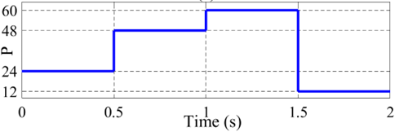
(الف)
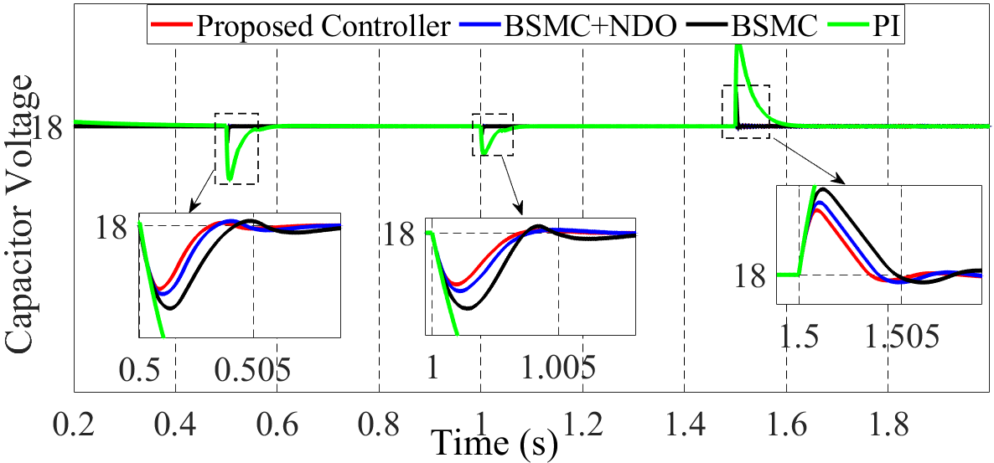
(ب)
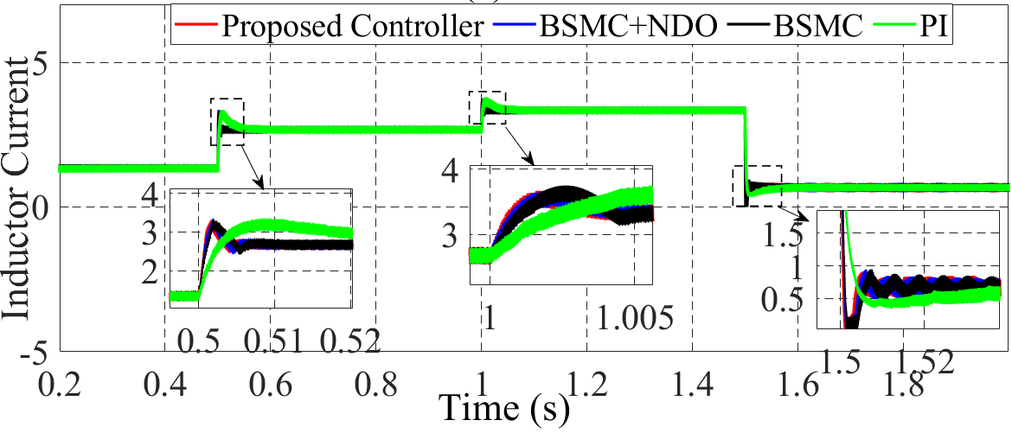
(ج)
شکل (5 ): نمایش دینامیک سیستم در حالت تغییرات توان CPL: الف- تغییرات توان CPL، ب- ولتاژ باس DC و ج- جریان سلف ورودی
همچنین نتایج نشان می‌دهند که در مقایسه با BSMC ،BSMC+NDO و PI، کنترل‌کننده پیشنهادی می‌تواند واکنش‌های دینامیکی سریع‌تری را با فراجهش کمتر ارائه دهد.
2-4 تست تغییرات ولتاژ ورودی
در این قسمت، عملکرد دینامیکی کنترل‌کننده پیشنهادی با اعمال تغییرات سیگنال بزرگ در ولتاژ ورودی (مطابق شکل 6-الف) ارزیابی شده است. توان CPL در این حالت برابر با 24 وات در نظر گرفته شده است و سایر پارامترها مطابق جدول 1 است. تحت این تغییرات بزرگ در ولتاژ تغذیه ورودی، پاسخ دینامیکی ولتاژ باس DCو جریان سلف ورودی به ترتیب در Error: Reference source not found 6-ب و 6-ج نشان داده شده است. از شکل 6، میتوان مشاهده کرد که ولتاژ باس DC و جریان ورودی سلف با طرح کنترل تطبیقی طراحی شده، فراجهش کمتر و پاسخ دینامیکی سریعتری را دارا میباشد.
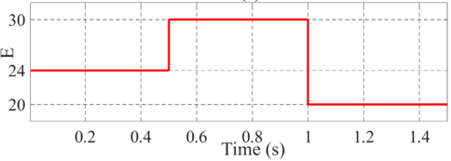
(الف)
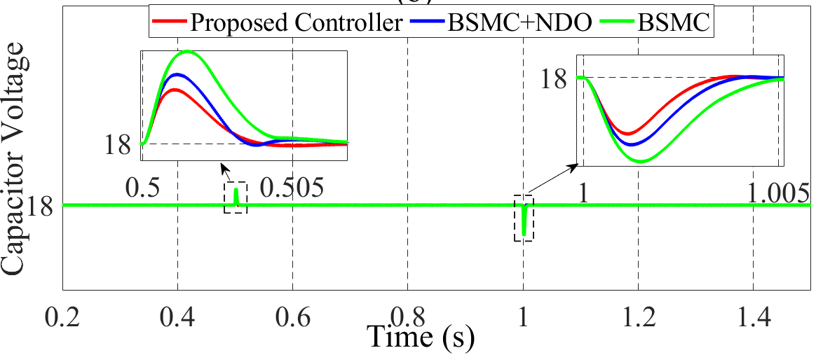
(ب)
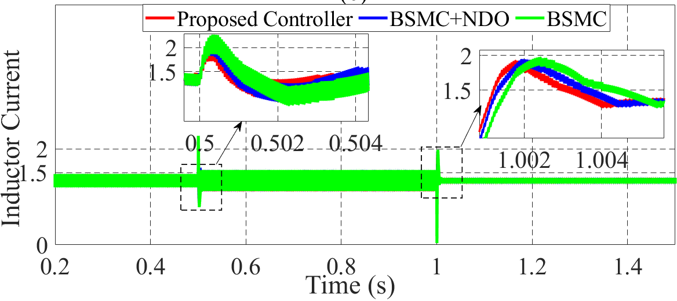
(ج)
شکل (6): نمایش دینامیک سیستم در حالت تغییرات ولتاژ ورودی: الف- تغییرات ولتاژ ورودی، ب- ولتاژ باس DC و ج- جریان سلف ورودی.
3-4 تست تغییرات ولتاژ مرجع
در این قسمت، عملکرد دینامیکی کنترل‌کننده پیشنهادی با اعمال تغییرات سیگنال بزرگ در ولتاژ مرجع (مطابق شکل 7-الف) ارزیابی شده است. توان CPL در این حالت برابر با 24 وات در نظر گرفته شده است و سایر پارامترها مطابق جدول 1 است. تحت این تغییرات بزرگ در ولتاژ مرجع، پاسخ دینامیکی ولتاژ باس DCو جریان سلف ورودی به ترتیب در Error: Reference source not found 7-ب و 7-ج نشان داده شده است. از شکل 7، میتوان مشاهده کرد که ولتاژ باس DC و جریان ورودی سلف با کنترل تطبیقی طراحی شده، فراجهش کمتر و پاسخ دینامیکی سریعتری را دارا میباشد. همچنین، جدولی متشکل از درصد فراجهش یا فرو جهش و زمان نشست ولتاژ باس DC در اثر تغییرات مورد مطالعه و در زمان بیشترین فراجهشی یا فرو جهشی که در اثر تغییرات به وجود آمده، در جدول 2 آورده شده است.

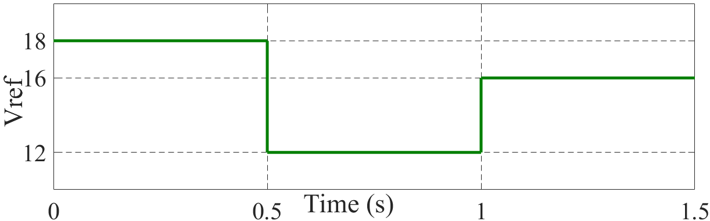
(الف)
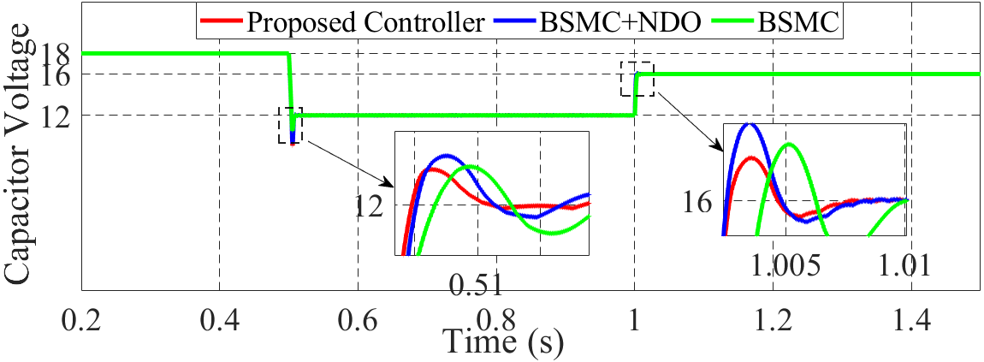
(ب)
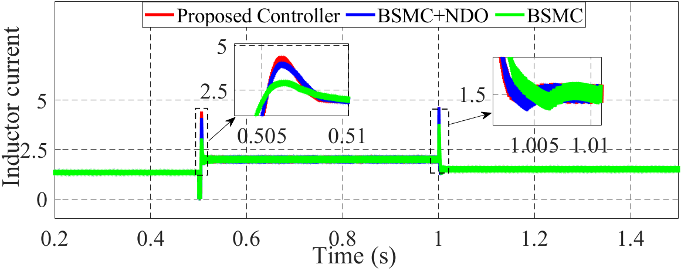
(ج)
شکل (7): نمایش دینامیک سیستم در حالت تغییرات ولتاژ مرجع: الف- تغییرات ولتاژ مرجع، ب- ولتاژ باس DC و ج- جریان سلف ورودی.
جدول (2): درصد فراجهش/فروجهش و زمان نشست ولتاژ باس DC در اثر تغییرات مورد مطالعه.
درصد فراجهش/ فرو جهش |  |  | زمان نشست (ms) |  |  | روش کنترلی
توان CPL | ولتاژ ورودی | ولتاژ مرجع | توان CPL | ولتاژ ورودی | ولتاز مرجع | روش کنترلی
7.04 | 4.02 | 0.36 | 6 | 8 | 7.5 | Proposed Controller
7.88 | 4.80 | 0.66 | 6.8 | 8.5 | 8.6 | BSMC+NDO
8.79 | 6.01 | 0.48 | 7.9 | 9.9 | 12 | BSMC
معمولاً خطا نسبت به مقدار مرجع به‌عنوان بخش مهمی از ارزیابی در نظر گرفته میشوند. ارزیابی عملکرد کنترل‌کننده پیشنهادی و سایر روش‌ها، نسبت به خطا در جدول 3 ارائه شده است. این جدول، بر اساس سه شاخص است که عبارتند از: خطای مربع انتگرال (ISE)، خطای مربع زمانی انتگرال (ITSE) و خطای مطلق زمان انتگرال (ITAE) است. مطابق با این جدول، کنترل‌کننده پیشنهادی پاسخ بهتری نسبت به دیگر روشها ارائه می‌دهد.

جدول (3): مقایسه عملکرد خطاهای مختلف.
روشها | تغییرات ولتاژ ورودی | تغییرات ولتاژ مرجع | تغییرات توان CPL | شاخصها
BSMC | 13.6832×  29.3516×  28.0092× | 12.9950×  28.4726×  27.1099× | 22.016×  59.3047×  42.4058× | ISE  ITSE  ITAE
BSMC+NDO | 13.1112×  28.3178×  27.2574× | 12.0198×  26.3042×  25.1019× | 15.7156×  41.5757×  29.4812× | ISE  ITSE  ITAE
روش پیشنهادی | 12.8252×  27.6855×  25.2248× | 10.556×  23.1027×  21.9219× | 12.5771×  33.2730×  24.1510× | ISE  ITSE  ITAE

5-نتایج تست آزمایشگاهی
شکل 8 شمای مدار آزمایشگاهی مورد استفاده برای سنجش عملی کنترلکننده پیشنهادی را نشان می‌دهد. کنترل‌کننده پیشنهادی با میکروکنترلر DSP TMS320F28335 C2000 بر روی مبدل باک DC-DC اعمال شده است.
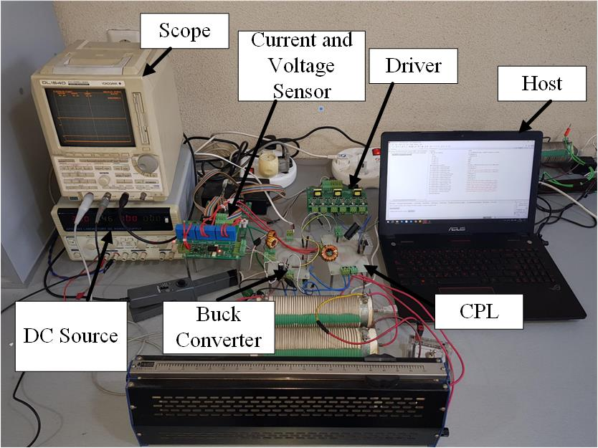
شکل (8): ساختار آزمایشگاهی مبدل باک DC-DC با بار CPL.
1-5 تست آزمایشگاهی تغییرات توان:
در این قسمت، مقدار توان CPL همان‌طور که در شکل 9 قابل مشاهده میباشد، از 24 وات به 39 وات تغییر داده می‌شود. در این حالت ولتاژ منبع ورودی (E) ثابت و برابر با 24 ولت در نظر گرفته شده است. با تغییر توان، مشاهده می‌شود که لحظه‌ای که توان CPL به طور ناگهانی تغییر میکند، ولتاژ ریزشبکه (V_{C}) ثابت مانده و با پاسخ دینامیکی سریع بر روی مقدار مرجع 18 ولت تنظیم میشود.
شکل (9): نتیجه تست آزمایشگاهی در طول تغییرات ناگهانی در توان .CPL
2-5 تست آزمایشگاهی تغییرات ولتاژ مرجع:
همچنین شکل 10 نیز نتیجه تست آزمایشگاهی مبدل باک در حضور تغییرات ولتاژ مرجع را نشان می‌دهد. مطابق با این شکل، ولتاژ مرجع از 18 ولت به 16 ولت تغییر میکند. لحظه ای که ولتاژ مرجع به طور ناگهانی تغییر میکند، V_{C} با پاسخ دینامیکی سریع روی 16 ولت تنظیم میشود.
شکل (10): نتیجه تست آزمایشگاهی در طول تغییرات ناگهانی در ولتاژ مرجع.
6- نتیجه گیری
در این مقاله، یک کنترل‌کننده برای مبدل باک DC-DC با CPL معرفی شده است که مقاومت در برابر ناپایداری CPL دارد. این کنترل‌کننده پیشنهادی از ترکیب دو کنترل‌کننده استفاده می‌کند تا مزایای هرکدام را برای پوشش‌دادن معایب یکدیگر بکار گیرد. با استفاده از این، کنترل‌کننده تطبیقی، پایداری سیستم را در شرایط با حضور اغتشاشات تضمین می‌کند و عملکرد بسیار سریع‌تر و با فراجهش کمتر نسبت به روش PI ارائه می‌دهد. همچنین استفاده از ناظر اغتشاشات ENDO برای پاسخگویی به اثرات نامعین CPL و اغتشاشات بکار میرود. باتوجه‌به اهمیت رفع ناپایداری CPL در ریزشبکه‌های DC و افزایش توجه به این نوع شبکه‌ها در صنعت، کنترل پایداری این سیستم‌ها امری حیاتی و ضروری است. کنترل‌کننده پیشنهادی در این مقاله قابلیت پیاده‌سازی بر روی سایر مبدل‌های DC-DC را دارد و عملکرد مناسبی نشان داده است.

مراجع
[1] حسن پور سارا. طراحی و پیاده‌سازی یک مبدل جدید افزاینده DC-DC با دو خروجی گسترده برای کاربرد در منابع تجدید‌پذیر. نشریه مهندسی برق و الکترونیک ایران. ۱۴۰۳; ۲۱ (۲) :۱۳-۲۴
[2] پرین فاطمه، فرشیدی ابراهیم، فانی رضوان. تحلیل، طراحی و پیاده سازی یک مبدل جدید DC-DC بسیار افزاینده با شبکه فعال سلف تزویج شده برای یک سیستم انرژی پایدار. نشریه مهندسی برق و الکترونیک ایران. ۱۴۰۳; ۲۱ (۱) :۸۵-۹۵
[3] A. Rajamallaiah, S. P. K. Karri, and Y. R. J. I. A. Sankar, "Deep Reinforcement Learning Based Control Strategy for Voltage Regulation of DC-DC Buck Converter Feeding CPLs in DC Microgrid," IEEE Access, vol. 12, pp.17419-17430, 2024.
[4] S. Hosseinnataj, M. Yazdani, M. Shekari, M. Jani, and J. Adabi, "Bidirectional DISO DC-DC converter based on Lyapunov control strategy," in 2023 14th Power Electronics, Drive Systems, and Technologies Conference (PEDSTC), 2023, pp. 1-5: IEEE.
[5] M. N. Dehaghania, M. Biglarahmadia, S. M. Mousavi, and M. J. T. B. A. Abdolahic, "A Distributed Cooperative Secondary Control Scheme for Obtaining Power and Voltage References of Distributed Generations in Islanded DC Microgrids," International Journal of Engineering, vol. 37, no. 02, p. 341, 2024.
[6] M. A. Hassan, C.-L. Su, J. Pou, D. Almakhles, T.-S. Zhan, and K.-Y. J. I. T. o. T. E. Lo, "Robust Passivity-Based Control for Interleaved Bidirectional dc-dc Power Converter With Constant Power Loads in DC Shipboard Microgrid," IEEE Transactions on Transportation, vol. 10, no. 02, pp.3590-3602, 2023.
[7] A. M. Abdurraqeeb et al., "Stabilization of constant power loads and dynamic current sharing in DC microgrid using robust control technique," Electric Power Systems Research, vol. 230, p.110258, 2024.
[8] M. Abdolahi, J. Adabi, S. Y. J. I. J. o. C. T. Mousazadeh Mousavi, and Applications, "A passivity control and developed nonlinear disturbance observer for boost converter with constant power load in DC microgrid," International Journal of Circuit Theory and Applications, 2024.
[9] M. A. Hassan et al., "DC Shipboard Microgrids with Constant Power Loads: A Review of Advanced Nonlinear Control Strategies and Stabilization Techniques," IEEE Transactions on Smart Grid, vol. 13, no.05, pp.3422-3438, 2022.
[10] C. A. Torres-Pinzón, F. Flores-Bahamonde, J. A. Garriga-Castillo, H. Valderrama-Blavi, R. Haroun, and L. J. I. A. Martinez-Salamero, "Sliding-mode control of a quadratic buck converter with constant power load," IEEE Access, vol. 10, pp. 71837-71852, 2022.
[11] M. Cao, S. Li, J. Yang, and K. J. I. T. o. E. C. Zhang, "Mismatched Disturbance Compensation Enhanced Robust H $\boldsymbol {_\infty} $ Control for the DC-DC Boost Converter Feeding Constant Power Loads," IEEE Transactions on Energy Conversion, vol.38, no. 02, pp. 1300-1310, 2022.
[12] Q. Xu, C. Zhang, C. Wen, and P. J. I. T. o. S. G. Wang, "A novel composite nonlinear controller for stabilization of constant power load in DC microgrid," IEEE Transactions on Smart Grid, vol. 10, no. 1, pp. 752-761, 2017.
[13] Z. J. I. P.-C. T. Ding and Applications, "Semi-global stabilisation of a class of non-minimum phase non-linear output-feedback systems," IEE Proceedings-Control Theory and Applications vol. 152, no. 4, pp. 460-464, 2005.
[14] M. Abdolahi, J. Adabi, and S. Y. M. J. I. T. o. I. E. Mousavi, "An Adaptive Extended Kalman Filter with Passivity-Based Control for DC-DC Converter in DC Microgrids Supplying Constant Power Loads," IEEE Transactions on Industrial Electronics, vol. 71, no .05, pp.4873-4882, 2023.
[15] S. Singh, D. Fulwani, and V. J. I. P. E. Kumar, "Robust sliding‐mode control of dc/dc boost converter feeding a constant power load," IET Power Electronics, vol. 8, no. 7, pp. 1230-1237, 2015.
[16] M. Saeedi, J. Zarei, R. Razavi-Far, and M. J. I. S. J. Saif, "Event-triggered adaptive optimal fast terminal sliding mode control under denial-of-service attacks," IEEE Systems Journal, vol. 16, no. 2, pp. 2684-2692, 2021.
[17] B. A. Unni and P. R. Kumar, "Higher order sliding mode control based duty-ratio controller for the DC/DC buck converter with constant power loads," in 2016 International Conference on Electrical, Electronics, and Optimization Techniques (ICEEOT), 2016, pp. 656-661: IEEE.
[18] H. El Fadil and F. Giri, "Backstepping based control of PWM DC-DC boost power converters," in 2007 IEEE international symposium on industrial electronics, 2007, pp. 395-400: IEEE.
[19] X. Li, X. Zhang, W. Jiang, J. Wang, P. Wang, and X. J. I. T. o. P. E. Wu, "A novel assorted nonlinear stabilizer for DC–DC multilevel boost converter with constant power load in DC microgrid," IEEE Transactions on Power Electronics, vol. 35, no. 10, pp. 11181-11192, 2020.
[20] J. Wu and Y. J. I. A. Lu, "Adaptive backstepping sliding mode control for boost converter with constant power load," IEEE Access vol. 7, pp. 50797-50807, 2019.
[21] M. Alipour, J. Zarei, R. Razavi-Far, M. Saif, N. Mijatovic, and T. J. I. T. o. I. E. Dragičević, "Observer-based backstepping sliding mode control design for microgrids feeding a constant power load," IEEE Transactions on Industrial Electronics vol. 70, no. 1, pp. 465-473, 2022.

Constant power load
Backstepping controller
Sliding mode controller
Extended nonlinear disturbance observer
Nonlinear disturbance observer
Distributed generation
Energy storage systems
Boost
Chattering
Backstepping sliding mode Controller
Exact feedback linearization
Duty cycle
Integral square error
Integral time square error
Integral time absolute error

